

Automotive-kurssi



**Sisällys**

1 Projektisuunnitelma 2

1.1 Aihe 2

1.1.1 Rautalankamalli 2

# Projektisuunnitelma

## Aihe

*Toteutetaan auton kojelaudan ja keskikonsolin yhteinen näyttö, ja ohjauspaneeli jolla sitä voi hallita. Aluksi nämä kaikki tehdään yhteen sovellukseen, ja jos aikaa riittää niin näytöt ja ohjauksen voi jakaa erillisiksi sovelluksiksi.*

### Toiminnallisuus

*Kojelaudan välttämättömät ominaisuudet*

* *Nopeusmittari*
* *Vaihde*
* *Polttoaineen määrä*
* *Matkamittari*
* *Ajovalot*
* *Vilkut*
* *Öljynpaineen merkkivalo*
* *Pystysuunnassa vieritettävä lista mediasoittimelle*

*Kojelaudan lisäominaisuudet.*

* *Mediasoittimen hallinta*
  + *Play/pause näppäin*
  + *Volume slider*
  + *Seekbar joka kappaleen keston ja sillä voi siirtyä eri kohtaan kappaletta.*
  + *Next ja previous näppäimet*

*Ohjauspaneelin välttämättömät toiminnot:*

* *Käynnistys ja sammutus: ON/OFF*
* *Vaihteen vaihtaminen: Ylös/Alas*
* *Ajovalojen käyttö: Pois/Tavalliset/Pitkät valot.*
* *Vilkun käyttö. ON/OFF. ON-asennossa merkkivalo vilkkuu sekunnin välein.*
* *Kaasu- ja jarrupolkimet: Lisää ja vähentää nopeutta.*

## Rautalankamalli

*Kojelauta:*

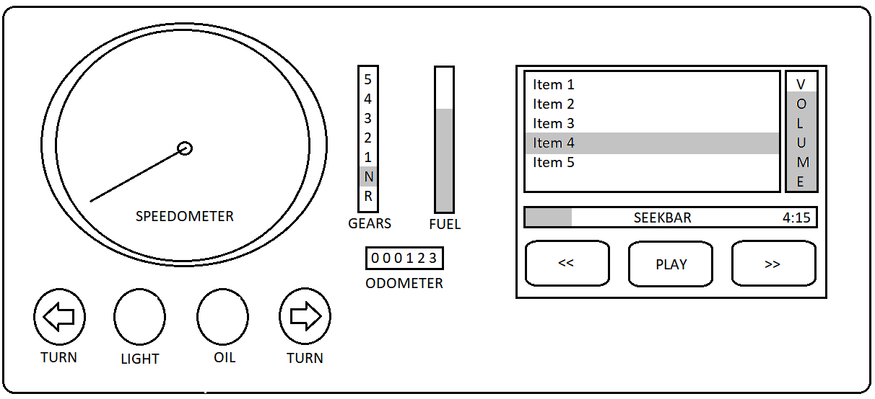

Mediasoittimen listView item:

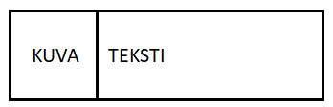

Ohjauspaneeli:

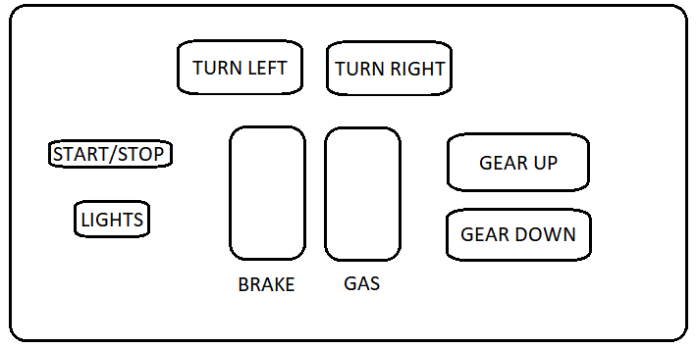

Arkkitehtuuri:

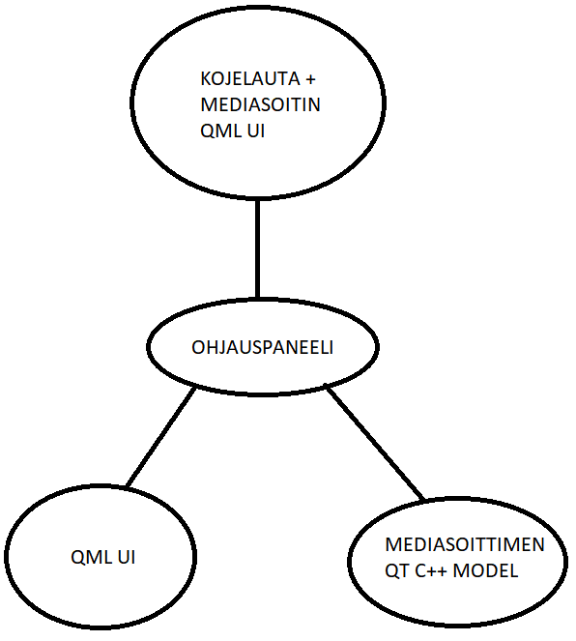

## Aikataulu

* *Kevyen arkkitehtuurin määritys*
* *Applikaatio rungon toteutus*
* *Kojelaudan UI toteutus*
* *Ohjauspaneelin UI toteutus*
* *Mediasoittimen listan UI toteutus*
* *Mediasoittimen listan C++ model*